亲爱的家长，您好：

今天是我们的第一堂课，很高兴认识每一个同学。我可能还需要一些时间来记住同学们的名字。

今天我们先讲了课堂规则，校园安全守则。有的同学还没有笔记本或黄蓝作业本，请尽快准备好。整个上课过程中，我们学习了第一课的生字、词汇；讲解了课文、语法；做了词汇和句型练习；了解了中国的茶文化；也讨论了什么是长大，和大家想不想/喜欢不喜欢长大。我们也学习了如何记笔记，以及作业要求和各项作业的截止时间。

以下是本周的**回家作业**以及**课堂笔记样本**：

黄蓝作业本第二周周六课堂提交。

网络作业截止第二周周五晚上十点。

课堂笔记截止课后第二天（周日）晚上十点。Google Classroom。

各种补充作业截止第二周周五晚上十点。Google Classroom。

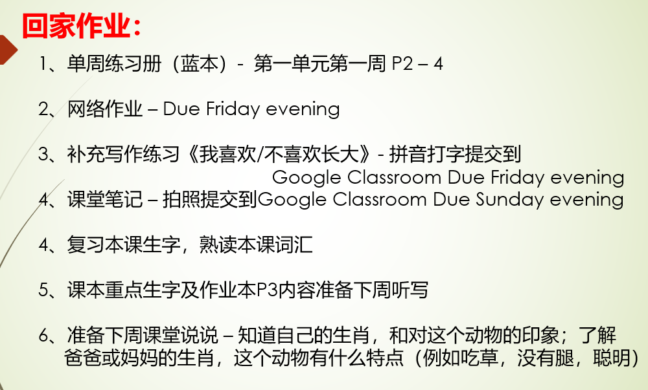

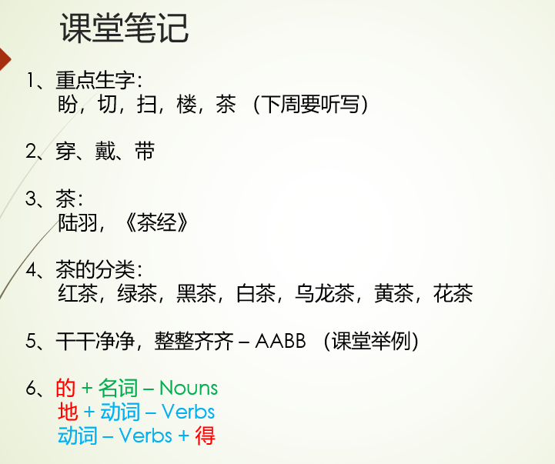

通过今天的讲课，我发现大多数同学的中文水平都很不错，课堂氛围也很好，回答问题都很积极。今天唯一的不足之处是有几个同学多次玩弄可调节高度的课桌，引起其他同学的哄笑，影响到了我们课堂的秩序，请家长们提醒孩子，可以在进教室后调节合适的高度，但是上课中途不要再动课桌了。

本学年马立平网络教室code – KMGJ0

本学年Google Classroom code – w7qkvzd

请家长们帮助学生加入，谢谢您的支持与配合。如有任何问题，请随时在班级群、微信私信或邮件与我联络。以下是我班的微信群二维码，还没有加入的家长可以扫码入群。（下一页）

